Maličkosti k dějinám Veselíčka.

**Starý hřbitov**, který je při silnici z Veselíčka do Jestřebic doznal změn stavbou silnice z Veselíčka do Jestřebic někdy v roce 1925. Především byla zrušena kamenná zeď na severní straně hřbitova a celý hřbitov byl oplocen kamennými sloupky spojenými řetězem. Oplocení sloužilo k tomu, aby se na hřbitov nedostával dobytek pasoucí se na okolních lukách a polích. Řetěz byl již dávno ze sloupků sejmut a ještě před několika lety ležel na hřbitově jen volně pohozen.

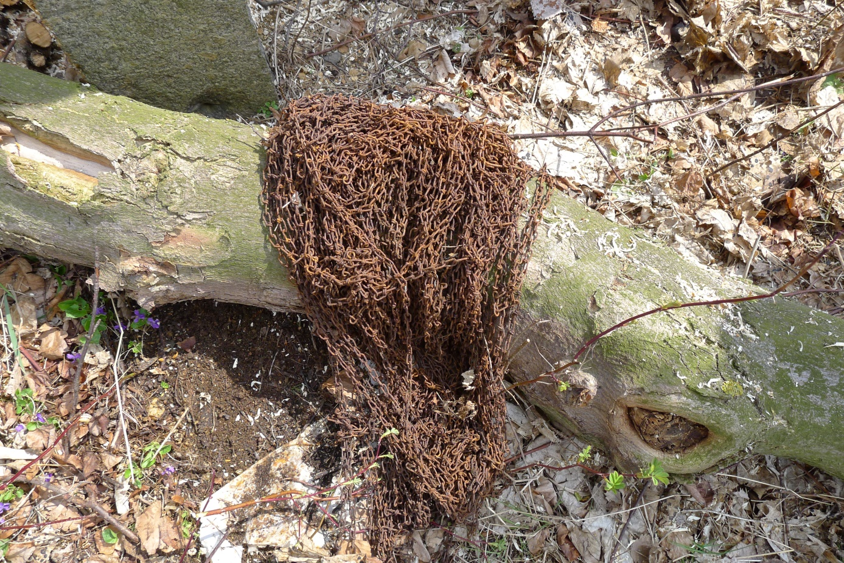

**Lilly Nádherná** byla poslední šlechtickou majitelkou statku Veselíčko, než jej v roce 1902 prodala pánům Přibylovi a Horákovi. Do hrobky Nádherných, která je v parku za zámkem, byli pochováni blízcí příbuzní Lilly. Především oba její rodiče, bratr a dcera Marie, která zemřela při porodu. Na portálu hrobky je vpravo erb Emila Nádherného a vlevo by měl být erb jeho manželky Lilly, zděděný po otci Jiřím z Hauszerů. Jen nedávno se objevil tento erb na internetu. Chybí jen ověřit jeho pravost.

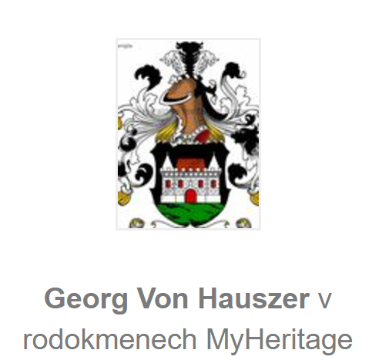

Sama Lilly zemřela v roce 1912 ve Vídni a tam je také pohřbena na Hietzinger Friedhof. Paní Švédová nám poslala fotografii jejího náhrobku, jak vypadá v současné době.

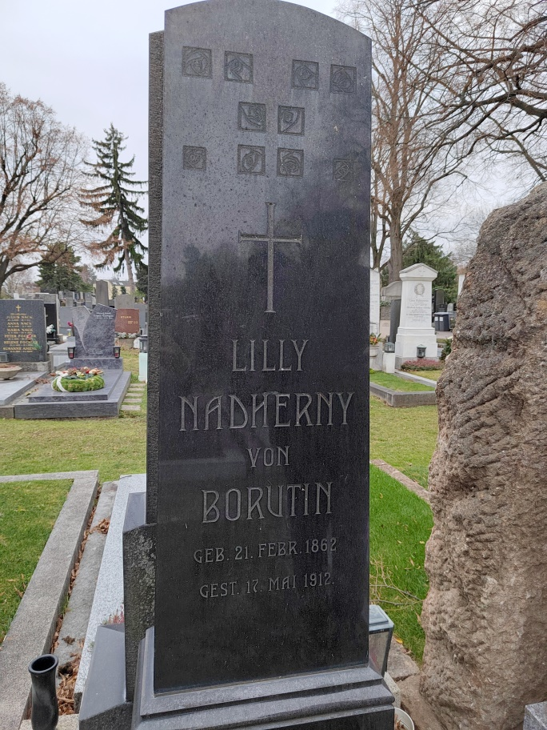

Emil Nádherný byl majitelem statku Veselíčko v druhé polovině 19. století. Měl čtyři bratry, ale po smrti svého otce v roce 1968 se dělili o majetek jen čtyři. **Konstantin** zemřel v roce 1966 v bitvě u Skalice (Hradce Králové) s Pruskem. V kostele ve Skalici je na zdi jeho pamětní deska.

